Памятка родителям по трудовому воспитанию дошкольников.
Подготовила воспитатель
Юртаева О.В.

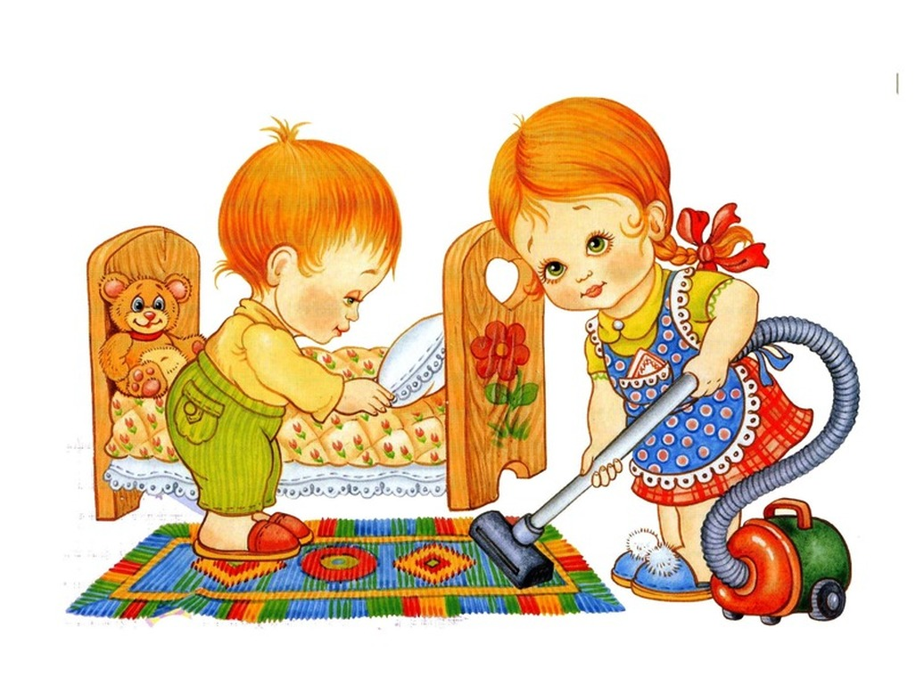

1. Тот, кто лишает ребёнка посильного для него труда, обрекает его на физическое и духовное вырождение.
2. Вы хотите видеть своего ребёнка сильным, выносливым и закалённым – тренируйте его в разнообразном физическом труде.
3. Вы хотите видеть его умным и образованным – заставляйте его ежедневно выполнять посильные трудности в умственном труде.
4. Вы хотите видеть его всегда весёлым и жизнерадостным – не давайте ему закиснуть в праздности и погрузиться в лень.
5. Вы хотите, чтобы Ваш ребёнок имел непоколебимую волю и мужественный характер – не скупитесь на трудные задания, заставляйте его чаще напрягать свои силы и направлять их на достижение цели.
6. Вы желаете, чтобы Ваш ребёнок был чутким и отзывчивым, чтобы он был хорошим товарищем и верным другом - создайте условия, при которых он ежедневно работал бы вместе с другими и повседневно учился помогать людям.
7. Вы хотите, чтобы Ваш ребёнок был счастливым человеком – научите его различным видам деятельности, сделайте его трудолюбивым.
Если в вашей семье девочка…
1. Начинайте с малого! Лучше начинать с прекрасного, например, с разведения цветов в доме. Пусть это будет заботой дочери (составление композиций, цветы на балконе, клумбе и т. д.).
2. Постепенность. Нельзя сразу же добиться результатов, не проявляя терпения, мудрости, настойчивости. Даже если сгорел пирог - не ругайте дочь и не гоните ее с кухни. Помогите исправить положение. Пусть под вашим руководством дочь приготовит обед.
3. Поддерживайте интерес, инициативу!
4. Используйте методы поощрения, похвалу! Ваша дочь должна чувствовать вашу поддержку.
5. Соблюдайте меру во всем!
6. Не опускайте руки! Если у дочери не все обстоит гладко, не теряйте надежды сами и не гасите веры дочери в свои силы. Помогите ей.
7. Помните о традициях! Они имеются у каждого народа, но общее у всех народов в том, что мать передает своей дочери все то, что умеет сама: учит рукоделию, умению вести домашнее хозяйство, создавать уют, поддерживать «огонь в домашнем очаге» и т. п.
Если в вашей семье мальчик...
1. То, быть может ему понравится работа с деревом, выполняя которую он будет радоваться своими достижениями. Помимо этого у него будут в раннем детстве развиваться художественные и эстетические наклонности.
2. Понятно, что он не сможет сделать все как надо. Не стоит за это его наказывать. Просто постепенно увеличивайте нагрузку и мягко поправляйте его. Очень важно научить свое чадо выполнять все качественно и хорошо, а то у него может развиться привычка, делать работу как попало. В противном же случае это только усложнит его дальнейшую жизнь.
Памятка родителям по трудовому воспитанию ребенка в семье:
· Приобщать ребенка к трудовым делам семьи как можно раньше;
· Закрепить за дошкольником постоянные обязанности, за выполнение которых он несет ответственность;
· Не допускать отступлений от принятых взрослыми требований, иначе ребенок будет уклоняться от выполнения своих обязанностей;
· Не наказывать ребенка трудом: труд должен радовать, приносить удовлетворение;
· Учить ребенка трудиться, прививая ему элементарные навыки культуры трудовой деятельности: рациональные приемы работы, правильное использование орудий труда, планирование процесса труда, завершение труда;
· Не давать ребенку непосильных поручений, но поручать работу с достаточной нагрузкой;
· Не торопить, не подгонять ребенка, уметь ждать, пока он завершит работу сам;
· Не забывать благодарить ребенка за то, что требовало от него особых стараний.

Сделанное своими руками ребенок ценит и бережет, поэтому необходимо привлекать его к общественно полезному труду. С этого начинается воспитание бережного отношения к общественному достоянию.

